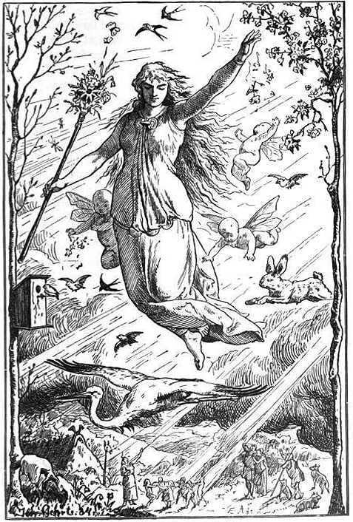
O stara

Göttin des Frühlings

Das Land erneuert, das Land heilt.
Das Grün der Blätter ihr geweiht.
Die ewige Mutter lebt und gedeiht.

Ostara ist die Himmelstochter, Göttin der Fruchtbarkeit und des Wachsens, Herrin des Frühlings und der Morgenröte, gütige Matrone, Hüterin von Kindern, Beschützerin von jungen Paaren, Hasen und Störchen. Sie verkörpert die Kräfte des Schaffens und Werdens. Auch die von Menschen bewirtschafteten Felder und Obstgärten sind Teil ihres weiten Reiches.
Manche Völker nennen sie auch Eostrae oder Astarte. Zusammen mit Yddgrrl und der Trias gilt sie als eine der alten Götter. Sie ist neutral.
Klerikerinnen der Ostara tragen einen blühenden Speer als heiliges Symbol.
- sie können Speere, Wurfspeere und Lanzen benutzen.
- sind sind in einer besonders lebendigen Natur begünstigt (+1W),
in toter Umgebung benachteiligt (-1W).
- sie können statt der üblichen Ungnade-Buße auch Werke für das Leben und Wachsen tun.
Tiergefährten: Hase, Kaninchen, Storch
Zauber:
Begierde Entflammen für anderes Geschlecht, RW: Willen 12, 1/Tag ohne Wurf
Aufopferung Weiterer HD bei Heilung, aber wird bei dir abgezogen, 1/Tag ohne Wurf
1-O Kindlichkeit Du versetzt jemand zurück in den Zustand eines Kindes
Reichweite 9m, Dauer 10 Minuten, RW: Willen≥ZW
12-13 INT -w4 14-17 INT, PER -w4
18-19 INT, PER, GES -w4 20-23 INT, PER, GES, STÄ -w4
24-27 liegend 28-29 schläft
30-31 liegt und schreit 32+ permanent INT=3, alle Zauber verloren
2-O Verzweifelte Scham Malus für alle generischen Rettungswürfe im Radius
Dauer 10 Minuten, RW: Willen ≥ (ZW–Malus)
14-15 innerhalb 3m Malus -1 16-19 innerhalb 6m Malus -1
20-23 innerhalb 6m Malus -2 24-25 innerhalb 9m Malus -2
26-27 innerhalb 9m Malus -3 28-31 innerhalb 12m Malus -4
32-33 innerhalb 12m Malus -4 34+ in Sichtweite gelingt kein RW
3-O Nicht noch einmal letzte Aktion darf nicht wiederholt werden
Begierde 1 Runde fürs andere Geschlecht entflammt, 1/Tag ohne Wurf, RW: Willen 12
Aufopfern Weiterer TW bei Heilung, aber wird bei dir abgezogen, 1/Tag ohne Wurf
1-O Kindlichkeit, 1-1 Böses entdecken, 1-4 Heilige Zuflucht, 1-9 Schutz vor Bösem, 1-10 Segnung
Zauber der Ostara
Begierde
Grad 0 1 Aktion 9m Reichweite 1 Runde Dauer Willen≥12
Dein Ziel entflammt für das andere Geschlecht. Wirkt nur bei Lebewesen gleicher Art.
Nur einmal pro Tag.

Aufopfern
Grad 0 1 Aktion Berührung - -
Deine nächste Heilung ist stärker. Dein Ziel erhält einen zusätzlichen HD, aber der Wert wird dir abgezogen. Nur einmal pro Tag.

1-O Kindlichkeit
Grad 1 1 Aktion 9m Reichweite 1 Phase (10min) Dauer Willen≥Zauberwurf

Du versetzt jemand teilweise wieder zurück in den Zustand eines Kindes.

Manifestation w3:
1 Es riecht nach saurer Milch
2 Ihr hört einen kurzen Babyschrei
3 Ein leises Lallen ertönt

Zauber w20:
1-11 Fehlschlag, Ungnade +1
12-13 Die Intelligenz deines Ziels wird um w4 verringert.
14-17 Die Intelligenz und Persönlichkeit deines Ziels wird um w4 verringert.
18-19 Die Intelligenz, Persönlichkeit und das Geschick deines Ziels wird um w4 verringert.
20-23 Intelligenz, Persönlichkeit, Geschick und Stärke deines Ziels wird um w4 verringert.
24-27 Dein Ziel liegt am Boden und kann nicht aufstehen, aber sonst noch handeln.
28-29 Dein Ziel schlummert ein und schläft selig während es an seinem Daumen nuckelt.
30-31 Dein Ziel liegt auf dem Boden, zappelt und schreit. Anderes ist ihm nicht möglich.
32+ Die Intelligenz deines Ziels wird permanent auf 3 gesetzt und es hat alle Zauber
vergessen.

